**Читайте все свежие новости Авито на** [**Avito.Live**](https://t.me/AvitoLive)

**29.04.2025**

**Авито запустил «Мой гардероб» с умным помощником для поиска одежды своего размера**

*Авито запустил персонализированный поиск одежды и обуви на платформе. Теперь пользователям станет проще и удобнее искать вещи своего размера, любимых цветов и брендов среди 53 млн товаров. «Мой гардероб» запоминает запрос конкретного пользователя и благодаря умной ML-модели формирует релевантную выдачу при каждом посещении Авито — нужно только один раз указать подходящие параметры.* *С начала 2025 года функция работала в тестовом режиме, а в апреле стала доступна всем пользователям.*

«Мой гардероб» упрощает путь пользователя к покупке товара до нескольких шагов. Нужно лишь перейти из раздела «Одежда, обувь и аксессуары» в «Мой гардероб» и с помощью фильтров сформировать запрос. Сперва — выбрать подходящую категорию: для женщин, мужчин, девочек или мальчиков, и далее — размерные параметры. Например, указать для блуз, маек и толстовок размер «М»; для джинсов, брюк или юбок — «L»; для кроссовок и туфель — 38. Далее «Гардероб» уточнит предпочтения по брендам, цветам и диапазону цены. Эти параметры необязательны для заполнения, но помогут формированию более точной выдачи.

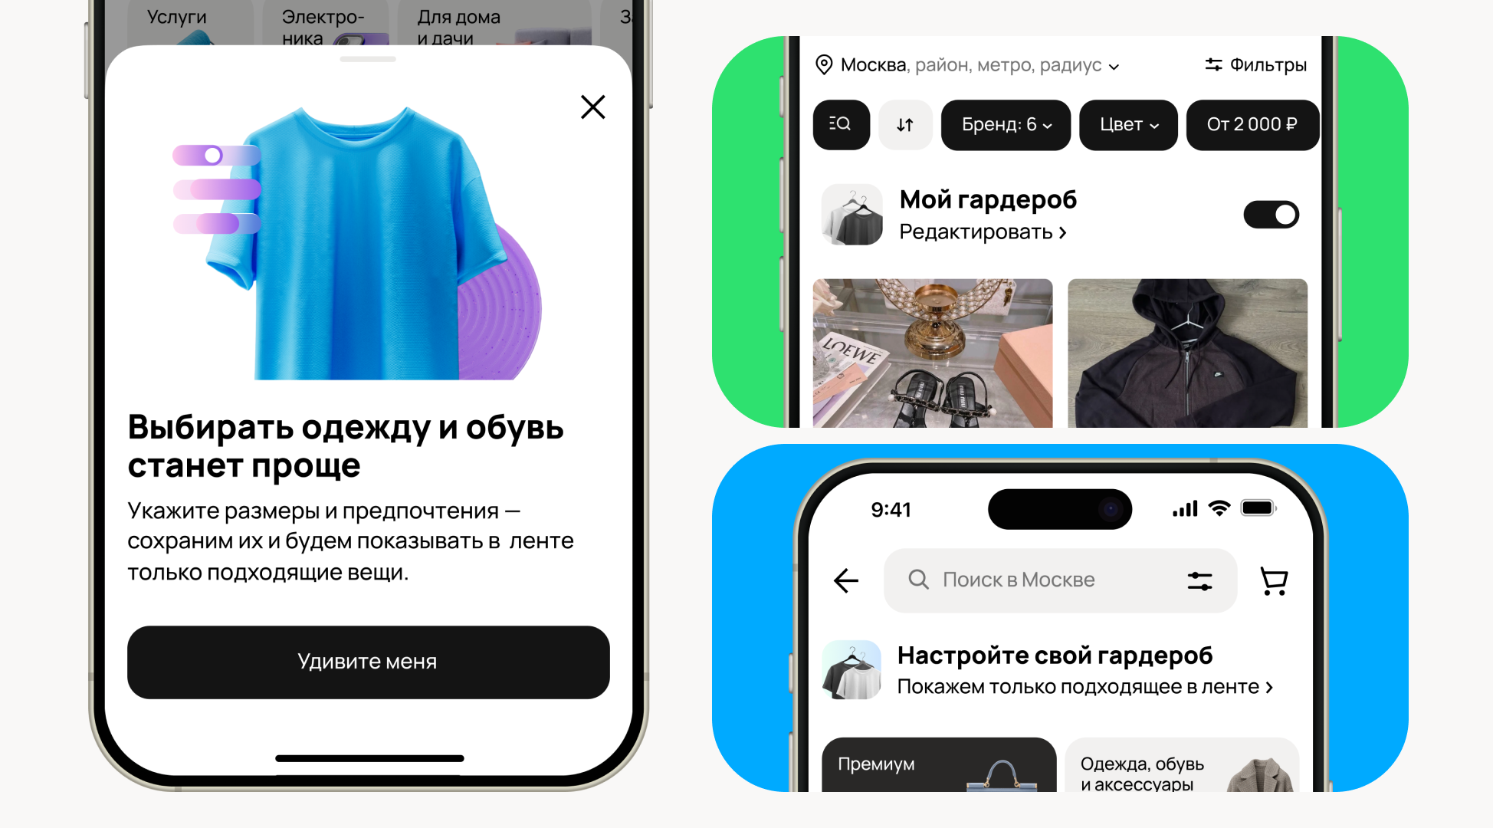

Специально для «Моего гардероба» команда разработала и продолжает улучшать умную продуктовую модель: персонализированные сценарии поиска, алгоритмы автоматического применения фильтров и предиктивную настройку предпочтений. Модель анализирует, какие товары среди одежды и обуви пользователь ищет чаще всего, и предлагает сохранить эти значения для будущих поисков.

Также, чтобы улучшить качество поиска, перед запуском «Моего гардероба» команда платформы усовершенствовала размерную сетку, сделав ее универсальной:

*«Как правило, производители используют разные числовые значения из-за различий в стандартах параметров фигур в разных странах, что может усложнить подбор подходящих вещей. Поэтому мы сделали единую систему размеров, которая учитывает эту особенность. Для продавцов мы разработали подсказки с подробной информацией о том, как измерить товар и корректно указать это в объявлении. Покупатель, в свою очередь, видит понятную расшифровку размерной сетки. Это помогает выбрать одежду и обувь под индивидуальные параметры, — рассказывает* ***Алена Медведева****, руководитель продуктового кластера Lifestyle&Home в Авито. — Кроме того, платформа научилась определять состояние вещи, чтобы валидировать описание, которое указал продавец. Модель анализирует описание продавца и информацию, указанную при оформлении карточки товара, чтобы сформулировать максимально корректное объявление»*.

Согласно данным аналитиков, самыми популярными размерами, которые искали пользователи на Авито в «Моем гардеробе», уже стали «**L**» — для мужской одежды (35% — доля запросов) и «**M**» — для женской (28%). Чаще всего жители России искали обувь 42-го размера для мужчин (25%) и 38-го — для женщин (26%).

Функция «Мой гардероб» работает в тестовом формате с начала 2025 года. За несколько месяцев работы сервиса уже полмиллиона пользователей воспользовались новыми фильтрами для поиска подходящей одежды и обуви и стали регулярно использовать «Мой гардероб».

***Об Ави́то:***

*Согласно данным Similar Web, Авито — самая популярная онлайн-платформа объявлений в мире. Сегодня с помощью Авито можно разместить объявления в категориях: Товары, Авто, Работа, Услуги, Недвижимость. Для удобного и безопасного заключения сделок в сервис интегрирована Авито Доставка с десятками тысяч доступных пунктов выдачи, которая позволяет пользователям осуществлять сделки практически по всей России — от Калининграда до Владивостока. Каждая пятая сделка на Авито совершается с Доставкой. Авито объединяет продавцов и покупателей, как со стороны частных лиц, так и представителей малого и среднего бизнеса, а также корпораций.*

*Количество активных объявлений на Авито сегодня — более 200 млн, ежемесячная аудитория — более 60 млн пользователей. Каждую секунду на Авито совершается более 10 сделок, ежедневно пользователи добавляют более 1 млн новых объявлений. В Авито работает более 8000 сотрудников.*